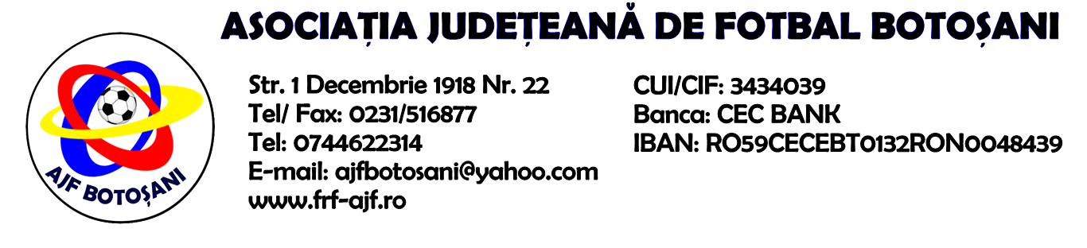

H O T A R A R E A
Nr. 174 din 30.04.2025

Comisia de Disciplina din cadrul Asociatiei Judetene de Fotbal Botosani intrunita la data de mai sus, in urma deliberarii a luat urmatoarele masuri:

1.Dupa jocul ACS Sportul Flamanzi & FC Viitorul Borzesti jucatorul Costas Alin (FC Viitorul Borzesti) se sanctioneaza cu suspendare de 2 (doua) etape si aplicarea unei penalitati sportive in cuantum de 60 lei conform art.63,al.1, lit.f si art.63, al.2.2 coroborat cu art.45.63.2.2, din Regulamentul Disciplinar.
2.Dupa jocul FC Viitorul Gorbanesti & ACS Epureni jucatorul Palade Alexandru Stefan (ACS Epureni) se sanctioneaza cu suspendare de 1(una) etapa si aplicarea unei penalitati sportive in cuantum de 50 lei conform art.63,al.1 lit.g si art.63,al.2.1 coroborat cu art.44.63.2.1 ,din Regulamentul Disciplinar.
3.Dupa jocul AFC Sulita & AS 2000 Bucecea echipa AFC Sulita este sanctionata cu avertisment, pierderea jocului prin forfait (3-0) si aplicarea unei penalitati sportive in cuantum de 100 lei conform art.83, alin.13 coroborat cu art.80.79.6 din Regulamentul Disciplinar.

Masurile luate pot fi atacate cu apel in termen de 5 zile de la publicarea lor pe site-ul www.frf-ajf.ro/botosani conf.art.117, pct.5 din Regulamentul Disciplinar.

Comisia de Disciplina

